#3 OBTENER LISTADO DEL NOMBRE DE LOS ARTISTAS

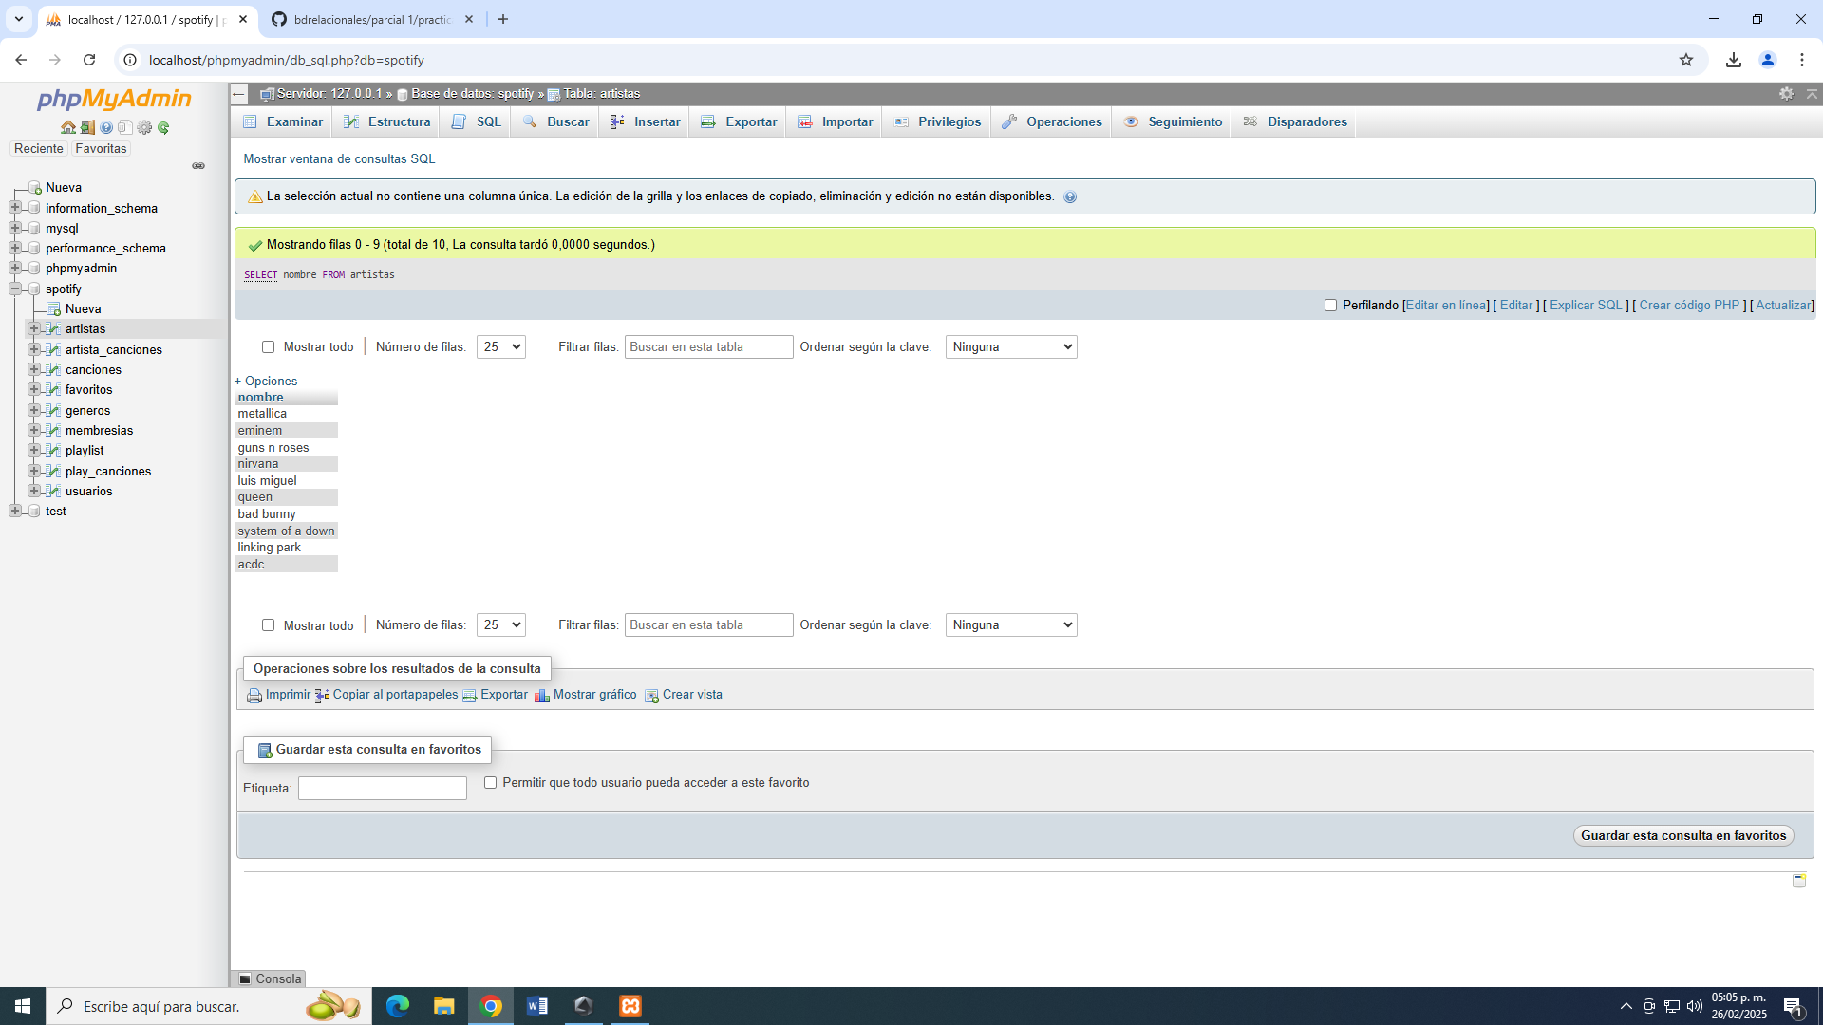

#4 OBTENER LISTADO DE ARTISTAS QUE SU NOMBRE INICIE CON LA LETRA “A”

